1.学生个人信息里可以选择教材版本，方便在线做题推荐。

1.平台账号增加一位。

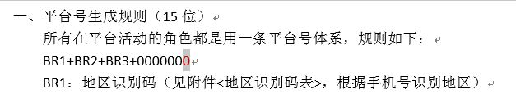

解释：已完成

2.题型按照出题角度考虑，根据分科考虑题型。如：英语的完形填空、听力题、单项选择题均为“选择题”类型，但需分开单列。

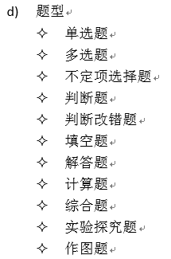

解释：已完成,web端模板已完成

3.试题纠错功能在学生端缺失，至少需要有举报题目错误选项（参考B站，包含各细项，也可单纯纠错）。



解释：已完成

4.题目录入模板增加提示词（非必填项）。提示词通过逗号隔开，多次录入。

解释：已完成

5.标明各项上传模板中的必填和选填选项。

解释：模板本身是有说明的，如下图：

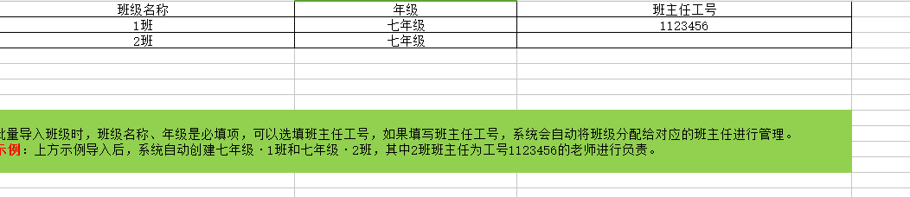

另外，试题模板中可以根据实际需求上传于模板中。

6.明确是否可以复选。

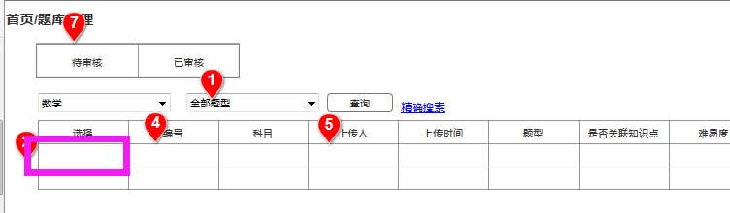

解释：已完成，为单选操作。

7.增加难度选项：

极难：压轴题

较难：

中等：

较易：

极易：送分/基础题

解释：已完成

9.试题纠错和试题审核的错误类型需一致，且可以复选。（去掉同类试题过多一项，只要题目正确均允许上传到题库）

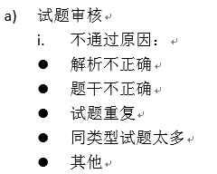

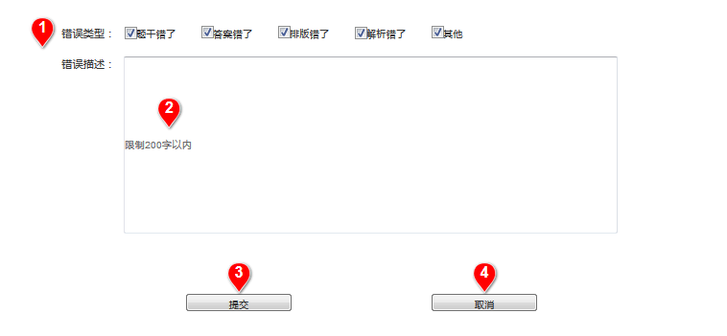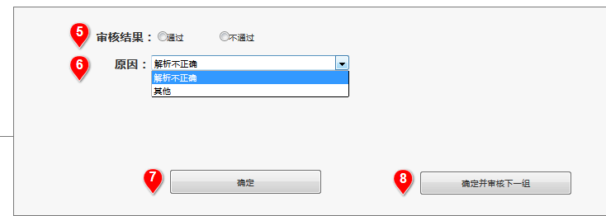

解释：已同步

10.需说明默认推送算法是什么。面对不同的用户根据哪些维度（试题正确率、试题被做题次数）进行推送。

解释：一阶段是没有随机推送试题等功能的，只有教师给学生推送（布置）作业。

11.备注说明邮箱作为唯一账号登录，且可以同时多人登录。密码设置需在申请学校时说明。

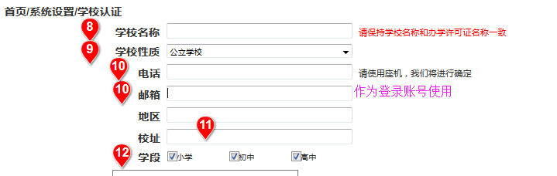

解释：已完成，但是邮箱不可以同时多人登录。

12.后台管理员也需要账号管理模块。停用、冻结、分配权限等。

解释：已完成

14.教材版本中需要独立可见不同的课本，选择课本后再显示章节点。

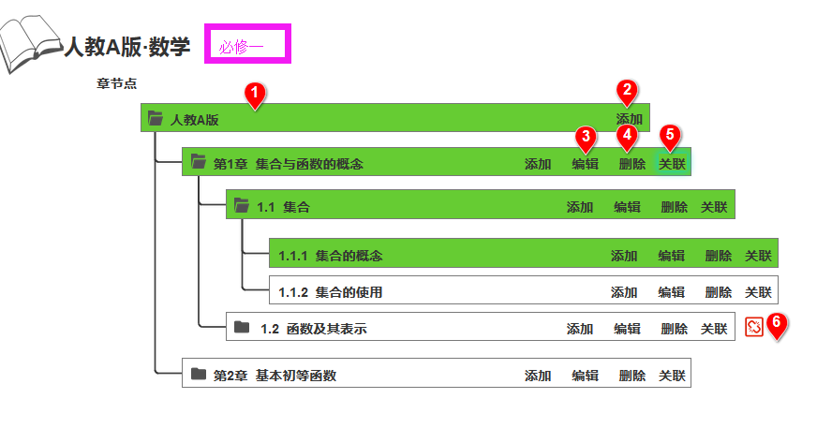

解释：已修改，下方默认显示所有教材，点击对应的教材才可以展开对应的章节；，如下图

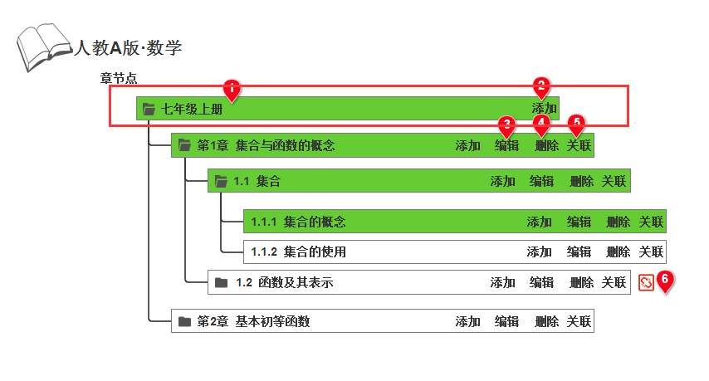

15.知识点需要划分科目和学部。

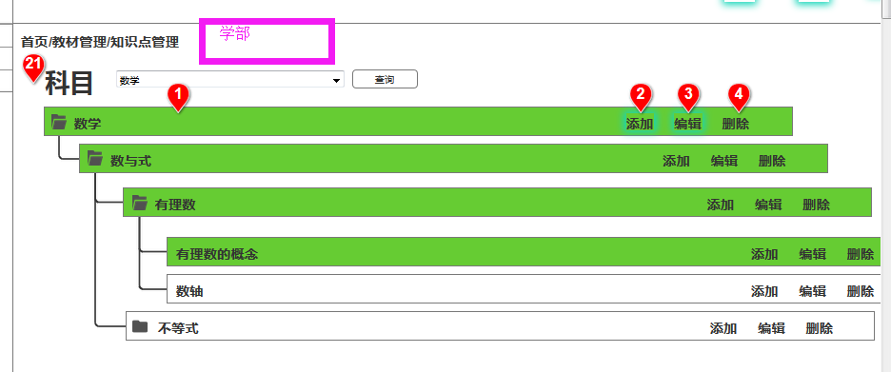

解释：已修改，且已在部分说明补充了说明：

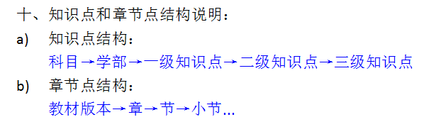

16.章节点/知识点保证无重复项，上传模板中使用文字进行关联。

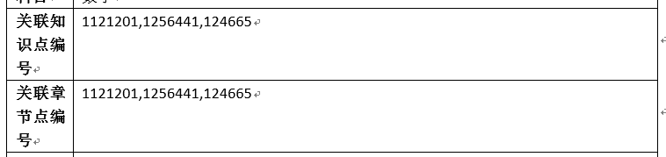

备注：如过关联了二级知识点，后台删除三级知识点被删除，则保留二级知识点下其他三级知识点。

解释：已修改

17.语文教材的知识点和章节点的关联关系——可不进行关联。   
语文题目的知识点和章节点的关联关系——需分别关联。（数学题由于教材和知识点已关联，故题目上传时，只需关联知识点，章节点进行自动分配。）

解释：已完成，目前改成不强制，但是试题上传时，必须关联任何一个知识点或章节点。

18.明确学校题库的管理。（是否）



解释：前期不建议开放，产品稳定运营后开放学校题库的范围，建议只开放教师题库和平台题库。

19.高级筛选栏中的分项应与下面的题头栏符合，保证高级筛选的充分性。

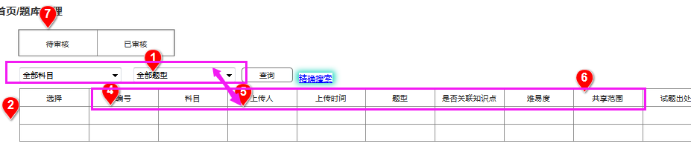

解释：已增加。

20.题目上传模板中，试题出处直接写出处名称，而非出处编码。



出处名称要保证信息的完整性，如：2016年·广西省高考·全国卷。

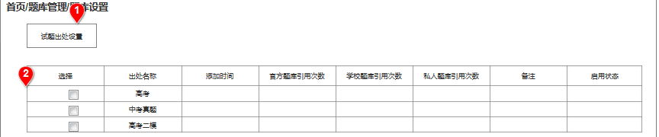

解释：已修改，同时添加试题处也同步修改完成。

21.表达完整选项，如学校题库、个人题库。

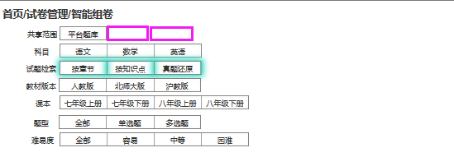

解释：智能组卷智能根据平台题库组卷（很难准确判定学校题库及教师题库中试题标签的准确性，而且在学校题库和教师题库真题还原也不可用）

22.老师/学生绑定学校，均通过身份证进行绑定。

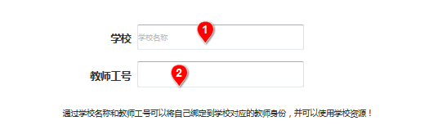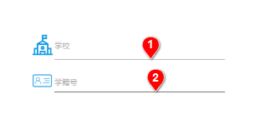

解释：已修改。

23.明确学校邮箱登录后的功能模块。学校信息修改、教室管理、是否还有学校题库管理。

解释：学校信息管理、教师管理、题库审核管理。

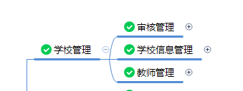

24.学生/老师增加一个绑定邮箱。

增加可通过邮箱找回账号的设置。

个人信息增加老师工号等信息。

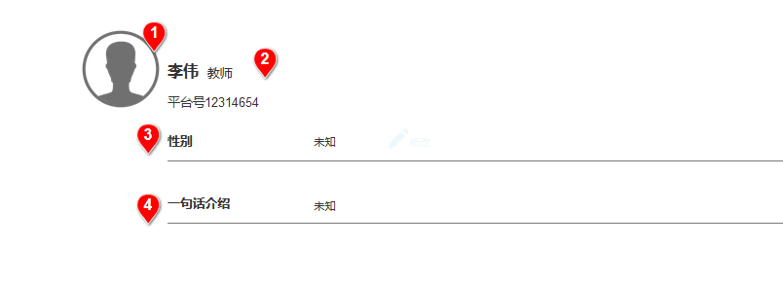

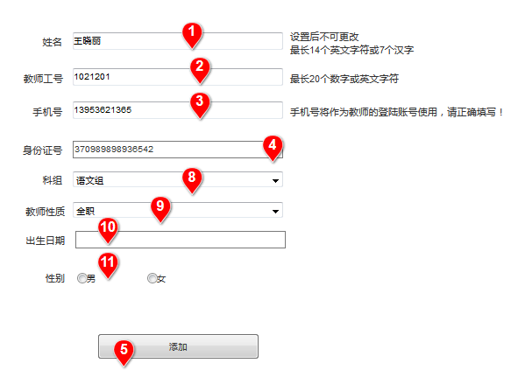

解释：不建议使用邮箱，如果没有其他用途是没有意义的，手机号都是可以找回的。

其他已修改。

25.教师姓名保留个人更改权限。

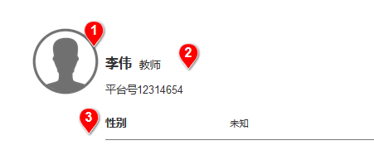

解释：已修改。

26.首页科目图，点击直接进入当天当科的作业。 如果当科当天无作业，则进入学习记录。

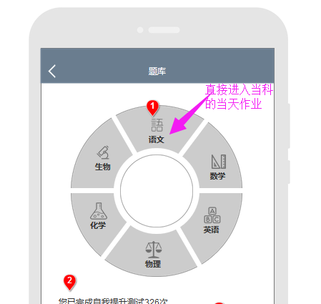

解释：已修改

27.更名为记录，显示用户的学习记录，收藏夹，错题集。（后续UI时候去掉字样，通过图标显示，参考知乎。）

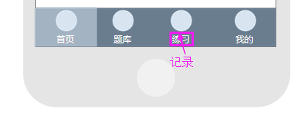

解释：已修改

28.组卷题库点进后，显示组卷的列表（高考真题卷、老师推荐组卷、专项训练组卷）。

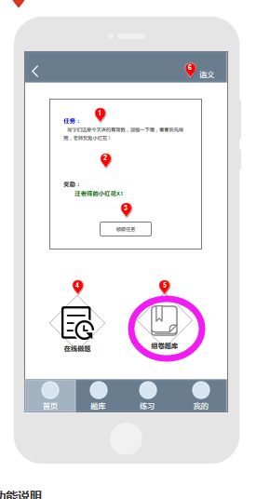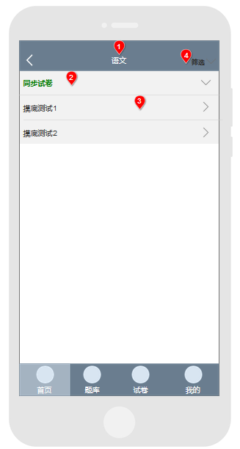

解释：不建议一阶段上线此功能。

29.题目分享功能。分享-微信/QQ/微博。

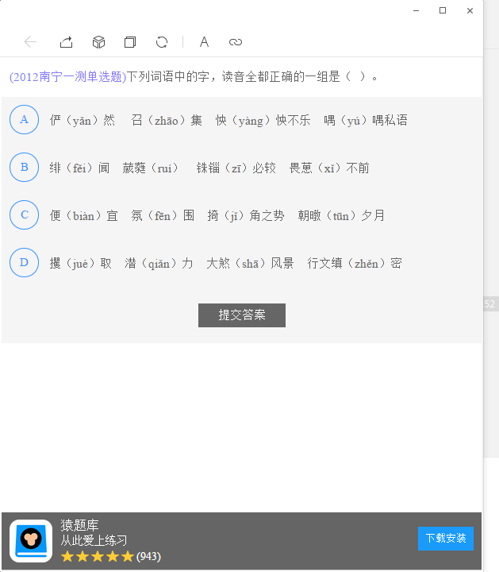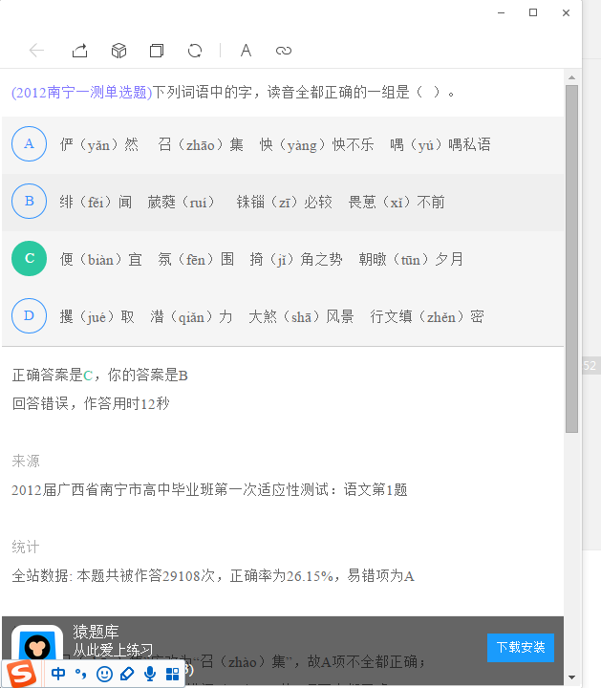

解释：不确定。

试题分享是一个试题，还是多个或者组卷分享？

而且分享的试题是不是应该只限于平台题库中的试题？

30.错题集的筛选形式：作业/考试/在线做题、知识点/章节点、题型。（可参考猿题库）

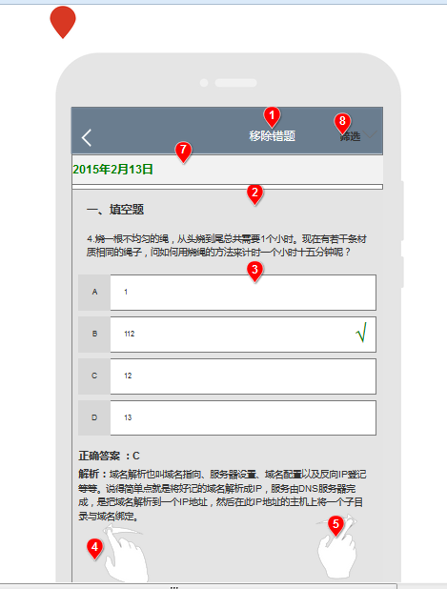

解释：已修改。

31.错题集/收藏夹第一眼看到题目时应该不显示答案，需要点击展开后显示答案和解析。引导学生主动思考题目的答案。

同时增加备注功能。除题目自带解析外，学生可以在错题本/收藏夹内增加个人备注，记录个人对题目的理解。（参考猿题库的笔记，可上传图片、文字）

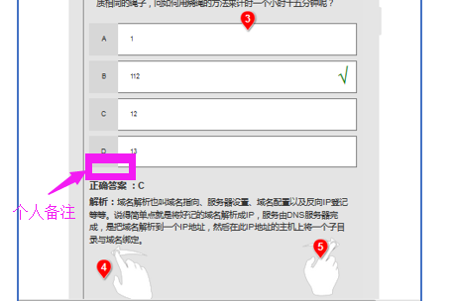

解释：已修改。

32.错题集的攻克：可以在错题本里点击标记已攻克题目。

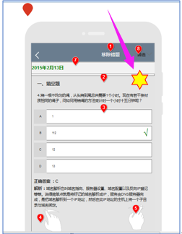

解释：已修改。

但不建议添加，目前并没有实际意义。

33.批改后已完成的题目，主观题可以查看老师的批改分数和批改笔记。

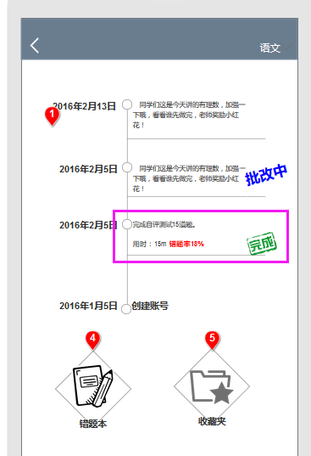

解释：已修改，如下：

